МИНИСТЕРСТВО НАУКИ И ВЫСШЕГО ОБРАЗОВАНИЯ РОССИЙСКОЙ ФЕДЕРАЦИИ
НИТУ МИСИС, Институт компьютерных наук, Кафедра Инженерной кибернетики
Лабораторная работа №2
по дисциплине «Современные интеллектуальные сетевые сервисы»
Развитие AI-сервиса: сквозная идентификация запросов, асинхронная обработка и интеграция LLM
Выполнил: студент группы МПИ-25-1-2 Г.И. Панин
Проверил: преподаватель М.Е. Корнет
Москва, 2026

1. Цель работы
Развить REST API агроскоринга из ЛР№1 до архитектуры, близкой к промышленному AI-сервису: сквозной request_id, middleware, одиночный и пакетный инференс, очередь asyncio.Queue с dynamic batching, backpressure и таймауты, хранение результатов в SQLite через aiosqlite, интеграция внешней LLM (Vireonix) через httpx.AsyncClient, обработка ошибок внешних зависимостей.

2. Архитектура расширенного сервиса
Поток запроса: клиент → middleware (X-Request-ID / UUID, request.state.request_id, X-Process-Time, лог) → роутер → Pydantic-валидация (422) → бизнес-валидация (400) → инференс (asyncio.wait_for, 504) → запись в SQLite (aiosqlite, 503 при сбое) → ответ с request_id. Для /predict-queued запрос ставится в asyncio.Queue (put_nowait; переполнение → 429), batch_worker собирает пакет до MAX_BATCH_SIZE=8 или MAX_BATCH_WAIT_MS=50 мс, один вызов model_predict_batch, результат возвращается каждому клиенту через Future. /predict-with-llm: скоринг и запись в БД выполняются до обращения к LLM; LLM получает только готовые risk_score/risk_level и формирует текстовое объяснение, не изменяя оценку.
Компонент | Назначение
main.py | lifespan: init_db, общий httpx.AsyncClient, запуск batch worker; регистрация middleware, обработчиков ошибок, роутеров
config.py | параметры модели, batching/queue/timeout, SQLite, LLM, справочники
middleware.py | request_id, X-Process-Time, логирование, перехват необработанных исключений (500)
exceptions.py | единый формат ошибок {detail, request_id} для HTTPException и 422
db/connection.py, db/predictions.py | aiosqlite, WAL, busy_timeout, DDL, save / save_batch (executemany), чтение, поиск по request_id, пагинация LIMIT/OFFSET + COUNT(*)
services/scoring.py, inference.py, llm.py | расчёт риска, очередь + worker + dynamic batching, клиент Vireonix
routers/*, schemas/* | endpoints и Pydantic-модели

3. Исходный код
Локальный репозиторий: каталог lab2/ (запуск: uv sync; uv run python main.py; Swagger UI: http://127.0.0.1:8000/docs). Репозиторий: https://github.com/ssimpletonn/uni-risk-prediction/tree/lab2

4. Результаты тестирования (Swagger/curl)
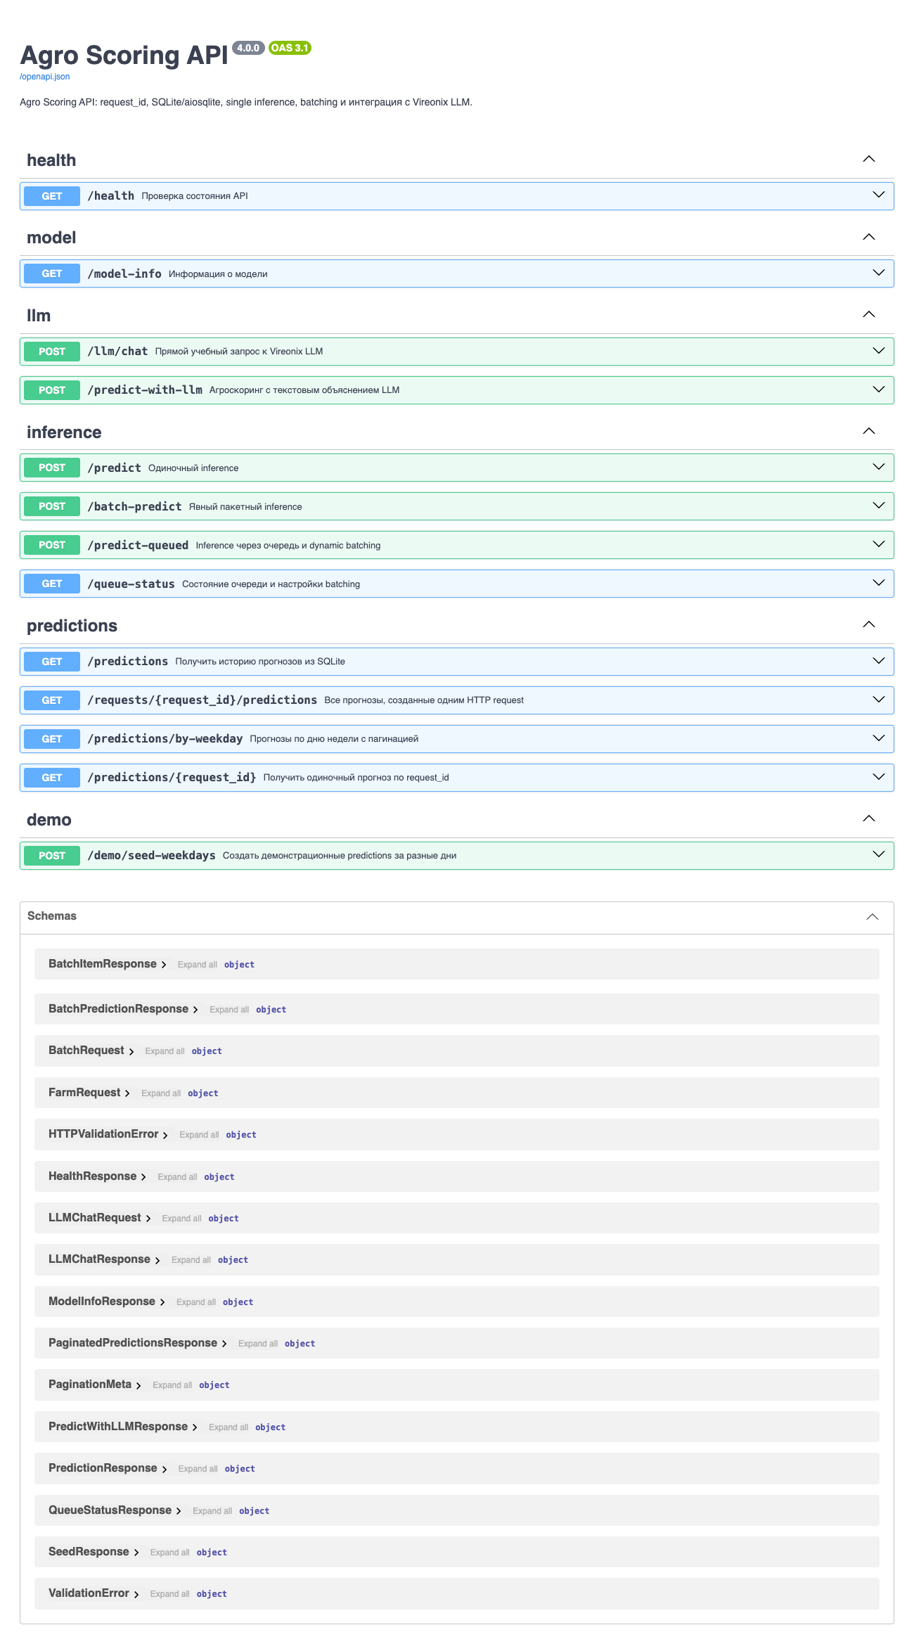
Рисунок 1 — Swagger UI (/docs)
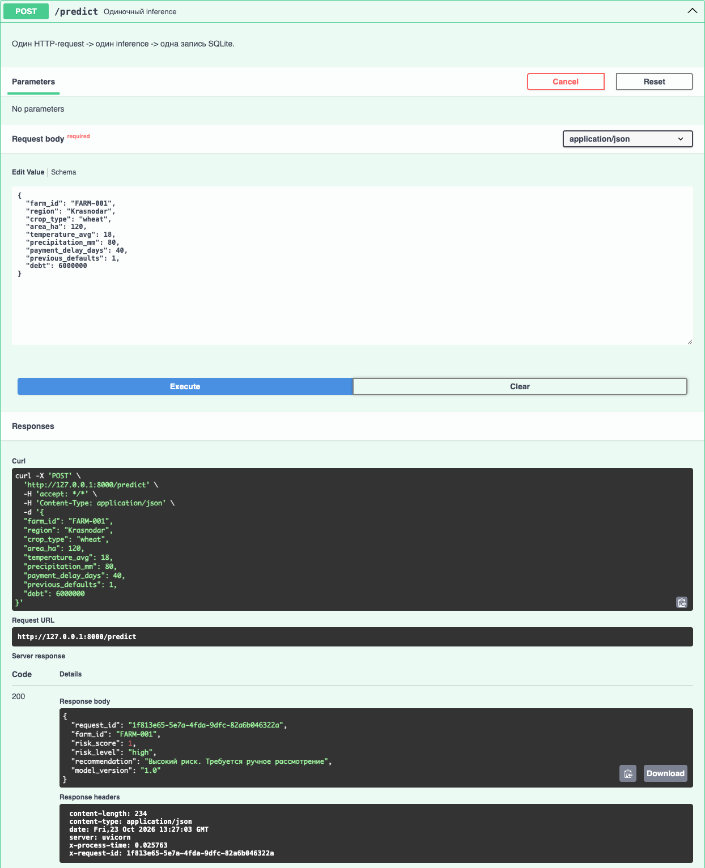
Рисунок 2 — POST /predict (X-Request-ID: demo-predict-001 в теле, заголовках и БД)
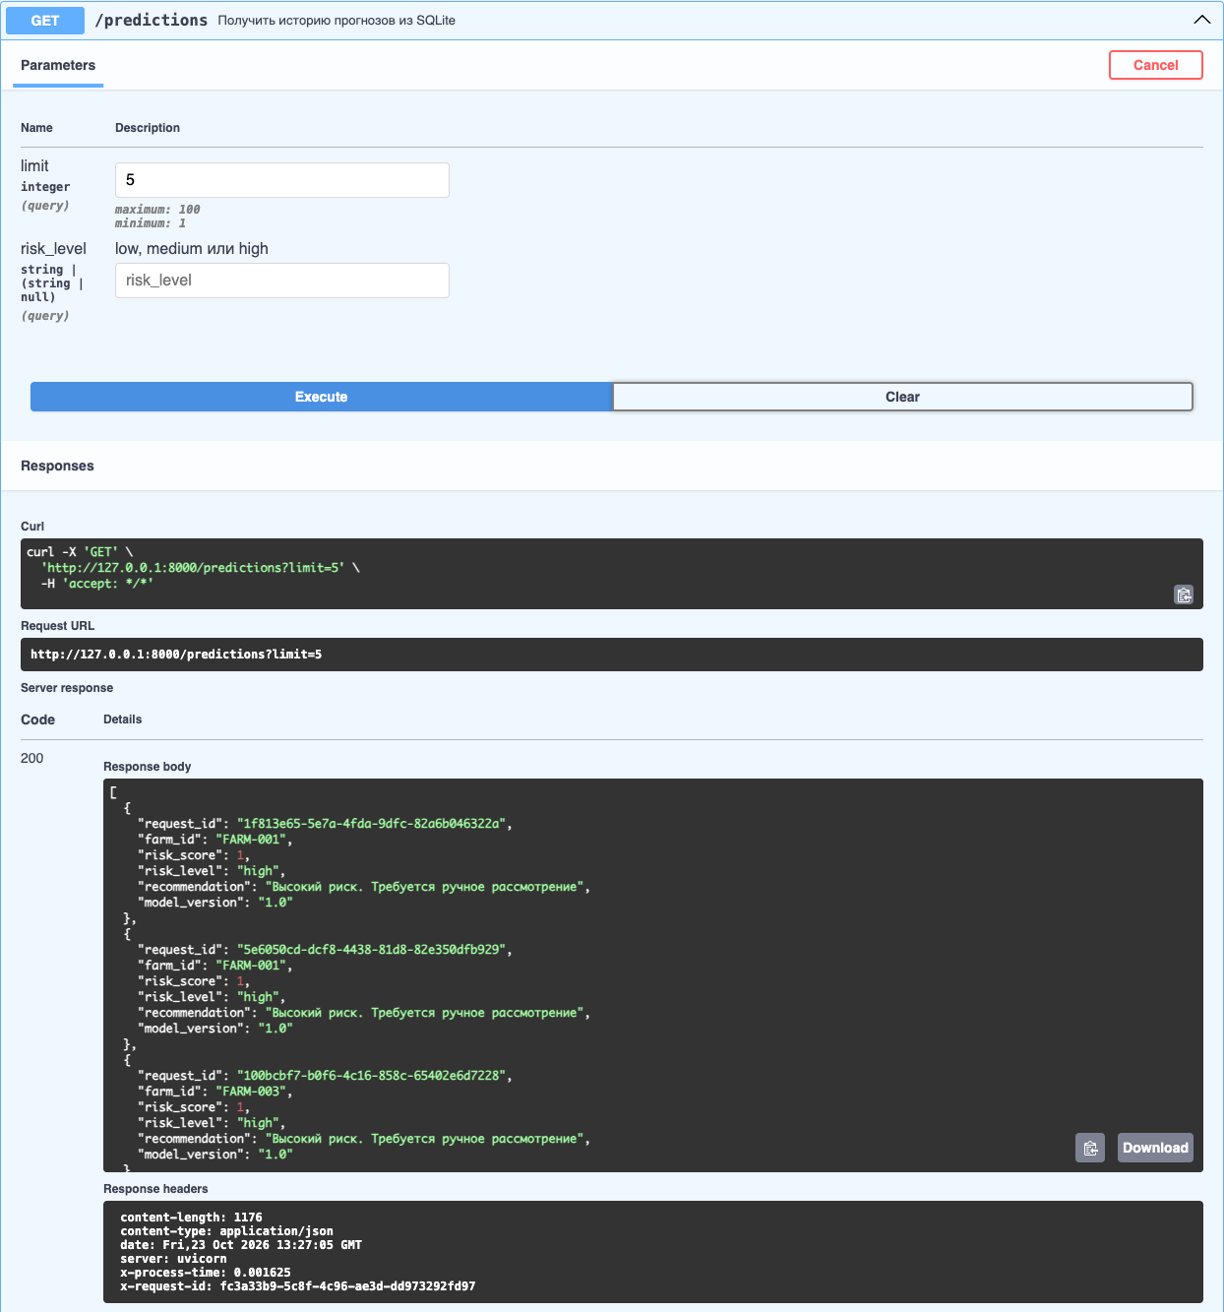
Рисунок 3 — GET /predictions: история прогнозов, читаемая из SQLite
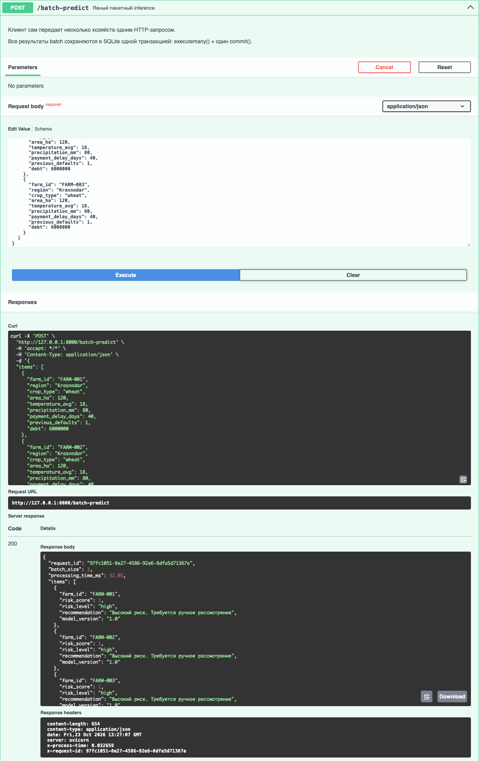
Рисунок 4 — POST /batch-predict (3 хозяйства, один request_id)
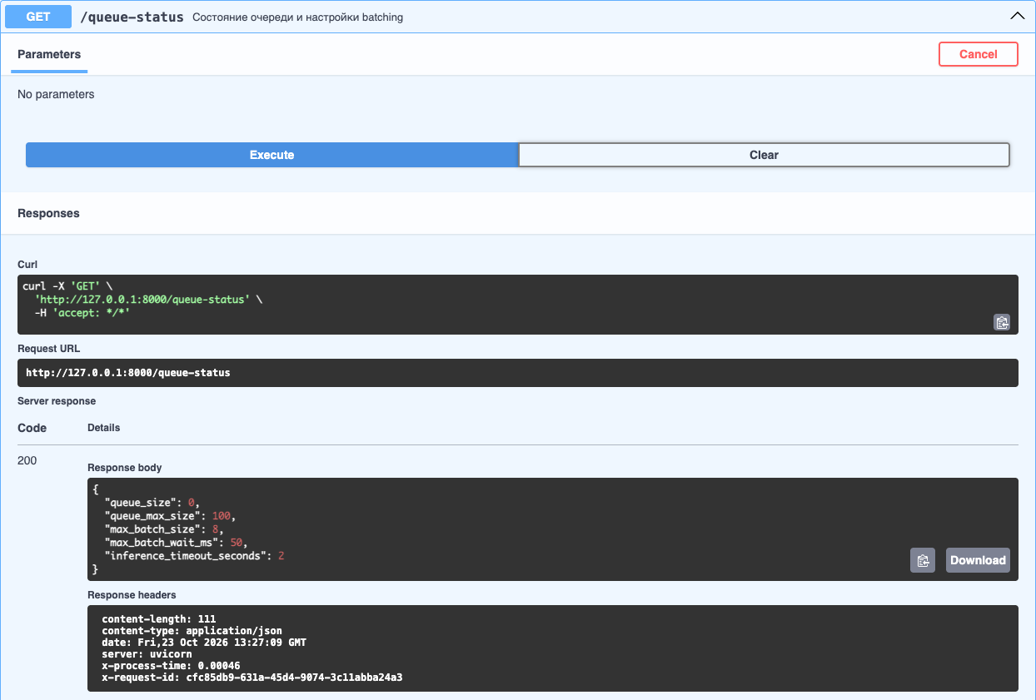
Рисунок 5 — GET /queue-status
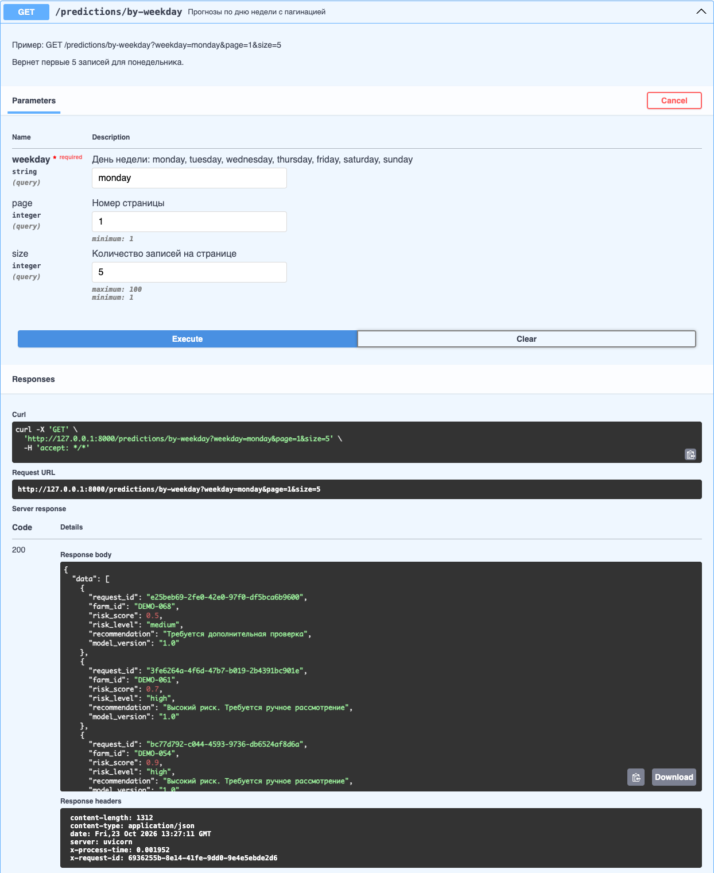
Рисунок 6 — GET /predictions/by-weekday: пагинация по дню недели
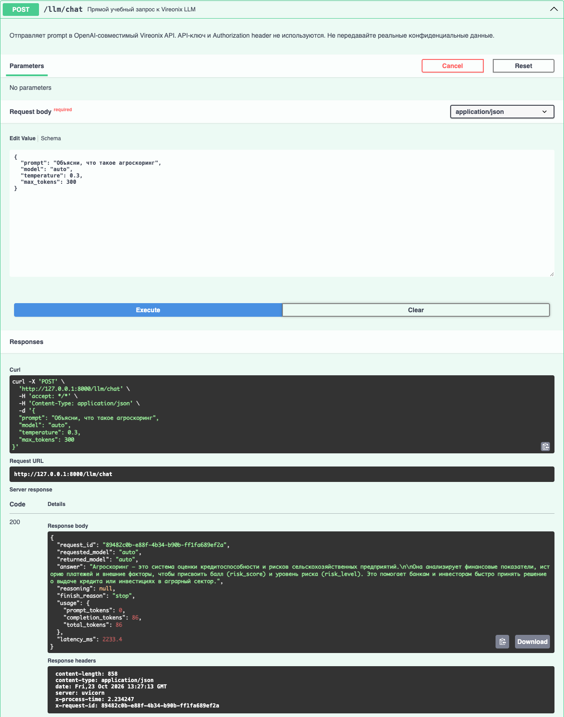
Рисунок 7 — POST /llm/chat
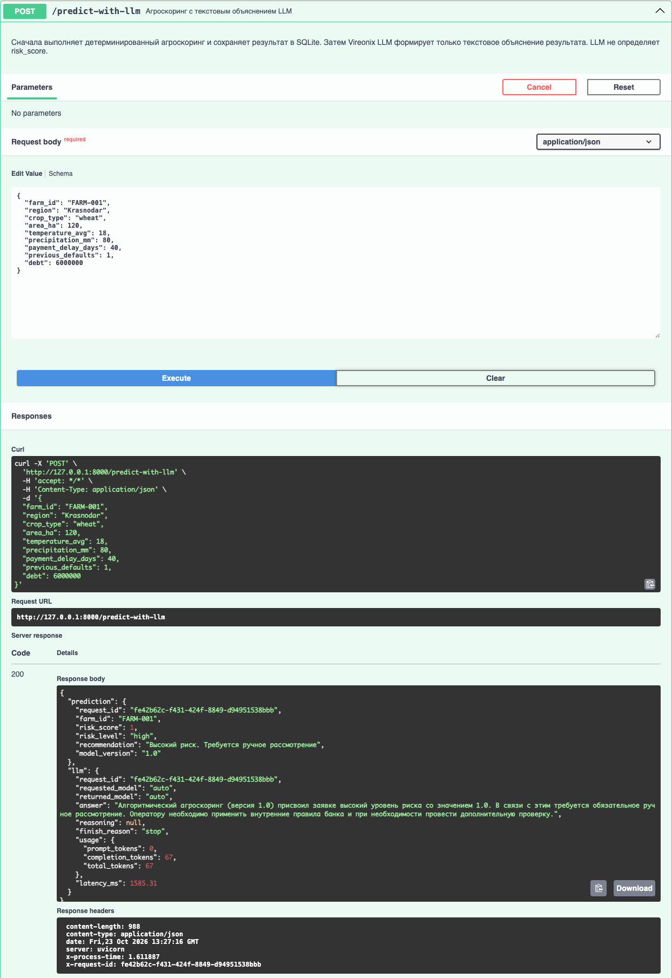
Рисунок 8 — POST /predict-with-llm
Таймаут инференса: при INFERENCE_TIMEOUT_SECONDS=0.001 и /predict, и /predict-queued вернули 504 {"detail":"Inference timeout","request_id":...}. Backpressure: при QUEUE_MAX_SIZE=2 и 30 параллельных запросов к /predict-queued получено 10×200 и 20×429. При MODEL_READY=False /predict возвращает 503.

Таблица тест-кейсов
№ | Запрос | Ожидаемый код | Полученный код | Результат
1 | GET /health | 200 | 200 | Пройден
2 | корректный POST /predict | 200 | 200 | Пройден
3 | area_ha = -100 | 422 | 422 | Пройден
4 | неизвестный регион | 400 | 400 | Пройден
5 | существующий request_id | 200 | 200 | Пройден
6 | неизвестный request_id | 404 | 404 | Пройден
7 | корректный POST /batch-predict | 200 | 200 | Пройден
8 | batch больше MAX_BATCH_SIZE (9 элементов) | 422 | 422 | Пройден
9 | POST /predict-queued | 200 | 200 | Пройден
10 | переполненная очередь (QUEUE_MAX_SIZE=2, 30 параллельных) | 429 | 429 (20 из 30) | Пройден
11 | GET /predictions/by-weekday?page=1&size=5 | 200 | 200 | Пройден
12 | page = -1 | 422 | 422 | Пройден
13 | неизвестный weekday | 400 | 400 | Пройден
14 | корректный POST /llm/chat | 200 | 200 (провайдер нестабилен: часть вызовов 502/504) | Пройден
15 | недоступный LLM / provider error | 502/503/504 | 504 (ConnectTimeout), 502 | Пройден
16 | корректный POST /predict-with-llm | 200 | 200 | Пройден
доп. | GET /predictions/{id} для request_id пакета | 409 | 409 | Пройден
доп. | INFERENCE_TIMEOUT_SECONDS=0.001 | 504 | 504 | Пройден
доп. | MODEL_READY=False | 503 | 503 | Пройден

5. Таблица API-контракта
Endpoint | Method | Input | Output | Success | Возможные ошибки
/health | GET | — | status | 200 | 500
/predict | POST | FarmRequest | PredictionResponse | 200 | 400, 422, 503, 504
/batch-predict | POST | BatchRequest | BatchPredictionResponse | 200 | 400, 422, 503, 504
/predict-queued | POST | FarmRequest | PredictionResponse | 200 | 400, 422, 429, 503, 504
/queue-status | GET | — | QueueStatusResponse | 200 | 500
/predictions | GET | limit, risk_level | list[PredictionResponse] | 200 | 400, 422, 503
/predictions/{request_id} | GET | request_id | PredictionResponse | 200 | 404, 409, 503
/requests/{request_id}/predictions | GET | request_id | list[PredictionResponse] | 200 | 404, 503
/predictions/by-weekday | GET | weekday, page, size | paginated response (data, meta) | 200 | 400, 404, 422, 503
/llm/chat | POST | LLMChatRequest | LLMChatResponse | 200 | 422, 502, 503, 504
/predict-with-llm | POST | FarmRequest | PredictWithLLMResponse | 200 | 400, 422, 502, 503, 504

6. Ответы на вопросы
Почему блокирующий sqlite3.execute() нежелателен в async-endpoint?
execute() и commit() блокируют поток, в котором работает event loop. Пока идёт дисковая операция, все остальные запросы (в т.ч. /health) не обслуживаются. aiosqlite выносит операции в отдельный поток, а event loop продолжает работать на await.
Почему один executemany() предпочтительнее восьми INSERT + COMMIT?
Один executemany + один commit — одна транзакция: атомарность (весь пакет сохраняется или не сохраняется целиком) и один fsync вместо восьми, поэтому быстрее и меньше блокировок записи.
Что будет с памятью и latency при неограниченной очереди?
При входящем потоке, превышающем скорость обработки, очередь растёт без предела: растёт потребление RAM (до OOM), а время ожидания в очереди и latency растут линейно, клиенты упираются в таймауты, хотя работа по их запросам продолжается впустую. Ограниченная очередь с ответом 429 переносит перегрузку на клиента.

7. Вывод
request_id связывает клиентский запрос, логи, ответ и запись в БД и делает возможной трассировку в нагруженной системе. Batching (явный и динамический) повышает пропускную способность за счёт разделения фиксированных накладных расходов вызова модели; MAX_BATCH_WAIT_MS ограничивает рост latency. Backpressure (ограниченная очередь, 429) и таймауты защищают сервис от перегрузки и зависаний. SQLite через aiosqlite с WAL обеспечивает постоянное хранение без блокировки event loop. Внешняя LLM подключена как отдельная зависимость через httpx.AsyncClient с таймаутом и отображением сбоев в 502/503/504; она только объясняет результат и не влияет на risk_score и risk_level. Замечание: публичный LLM-шлюз нестабилен и иногда возвращает текст, не согласованный с переданным уровнем риска, поэтому его вывод нельзя использовать как источник решения.

